Отчет по индивидуальному проекту №1
  - Операционные системы
Бондарь Татьяна Владимировна
Содержание

Список иллюстраций

Список таблиц

1 Цель работы
Научиться размещать сайт на Github pages. Выполнить первый этап индивидуального проекта.

2 Задание
- Установка необходимого ПО
- Скачивание шаблона темы сайта
- Размещение его на хостинге Git
- Установка параметра для URL сайта
- Размещение загатовки сайта на Github pages

3 Выполнение индивидуального проекта

3.1 Установка необходимого ПО
- Скачиваю последнюю версию исполняемого файла hugo для своей операционной системы. (рис. fig. 1).
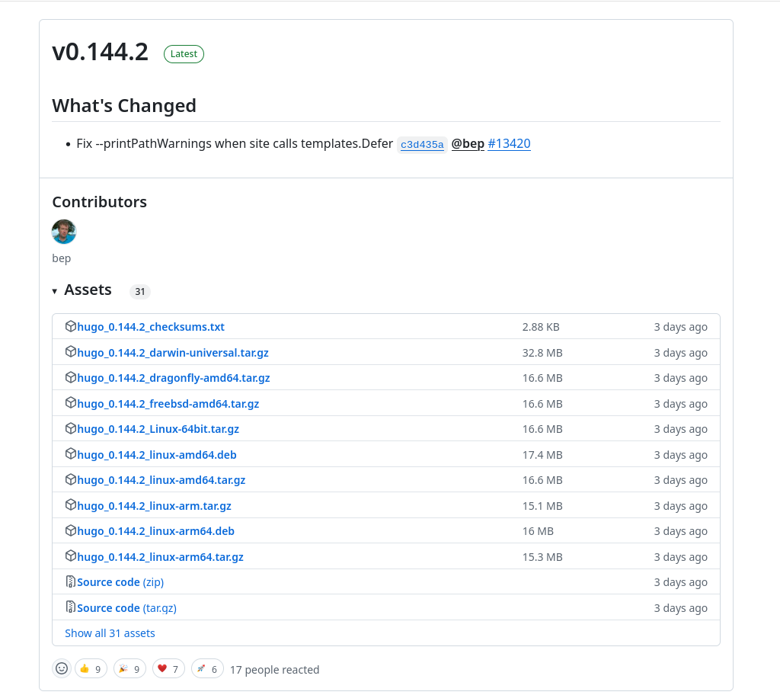
Рис. 1: Скачивание установочноко файла
- Распаковываю архив с исполняемым файлом (рис. fig. 2).
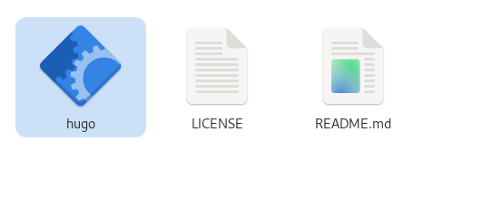
Рис. 2: Архив
- Создаю в домашнем каталоге папку bin, в нее перекладываю исполняемый файл hugo. (рис. fig. 3).
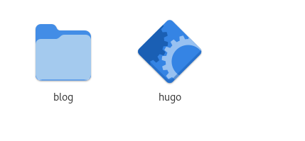
Рис. 3: Содержимое каталога bin

3.2 Скачивание шаблона темы сайта
- Создаю свой репозиторий под назвнием blog на основе шаблона Hugo blox (рис. fig. 4).
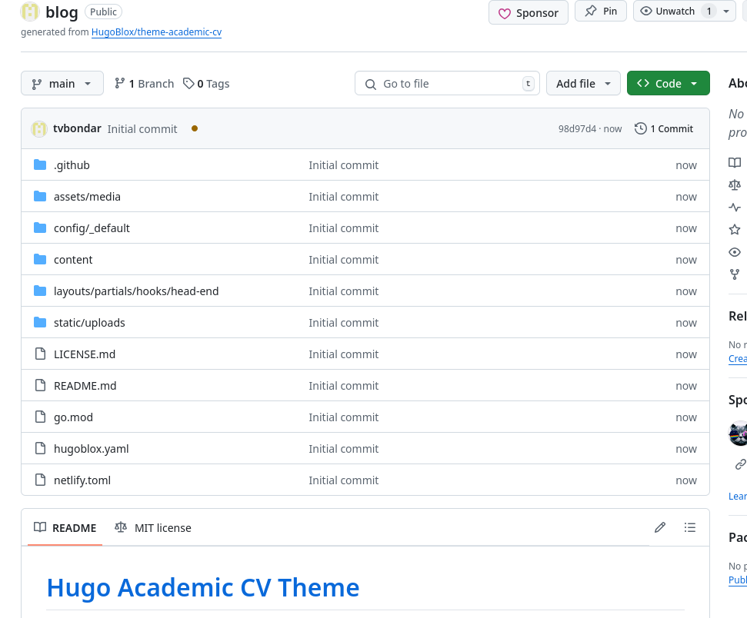
Рис. 4: Новый репозиторий blog
- Клонирою созданный репозиторий себе в локальный. (рис. fig. 5).
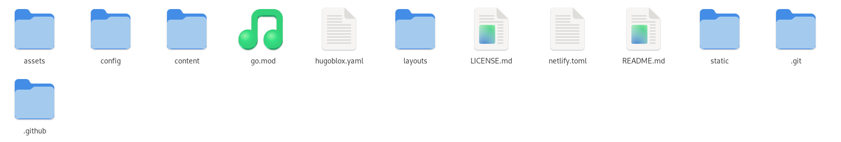
Рис. 5: Содержимое каталога blog

3.3 Размещение его на хостинге Git
- Запускаю исполняемый файл. (рис. fig. 6).
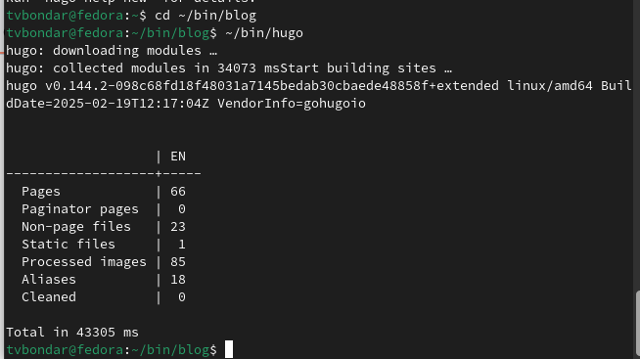
Рис. 6: КЗапуск файла hugo
- Удаляю папку public, мы создадим свою. (рис. fig. 7).
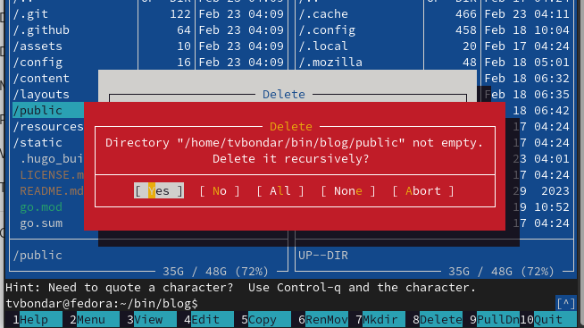
Рис. 7: Удаление папки public
- Запускаю исполняемый файл с командой server (рис. fig. 8).
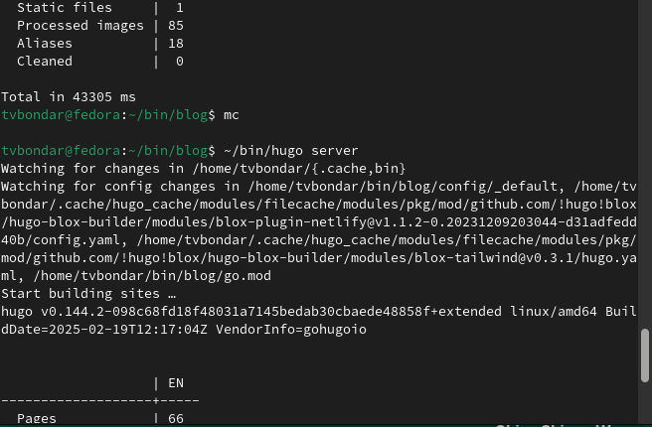
Рис. 8: Запуск hugo
- Получаем страницу сайта на локальном сервере. (рис. fig. 9).
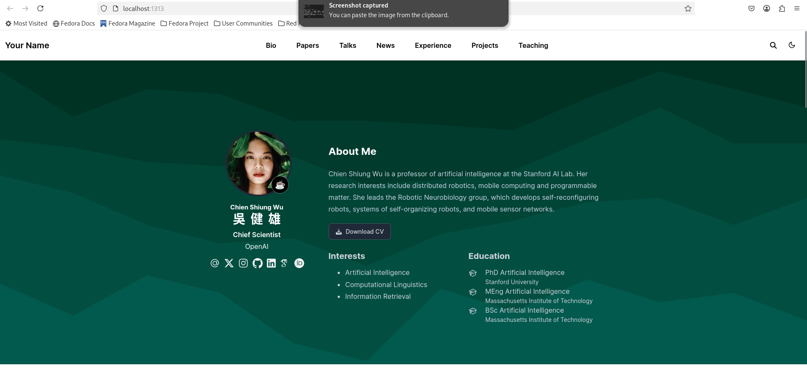
Рис. 9: Страница сайта

3.4 Установка параметра для URL сайта
- Создаю новый репозиторий. Имя репозитория - адрес сайта. (рис. fig. 10).
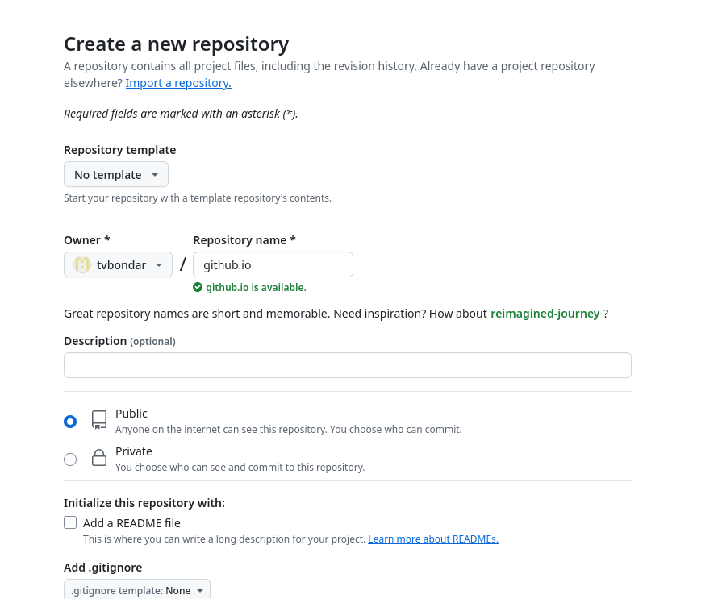
Рис. 10: Создание пустого репозитория
- Клонирую репозиторий (рис. fig. 11).
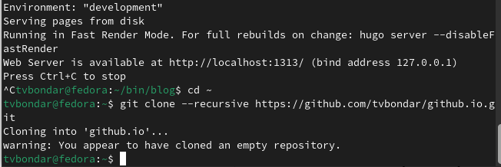
Рис. 11: Клонирование репозитоия
- Создаю главную ветку main (рис. fig. 12).
Рис. 12: Создание главной ветки
- Создаю пустой файл README.md и отправляю изменения в глобальный репозиторий. (рис. fig. 13).
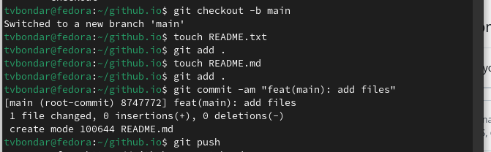
Рис. 13: Отправка файлов на Github
- Подключаю репозиторий github.io к каталогу public (рис. fig. 14).
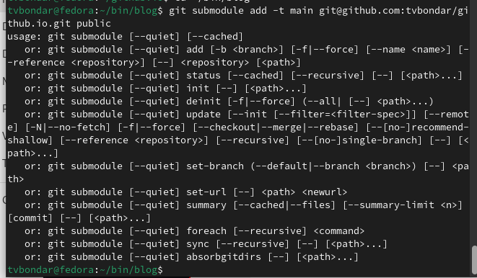
Рис. 14: Подключение репозитория к каталогу
- Снова запускаю исполняемый файл. (рис. fig. 15).
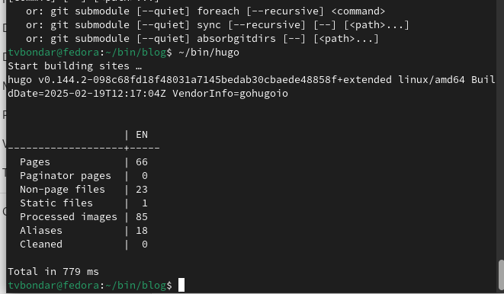
Рис. 15: Запуск исполняемого файла

3.5 Размещение загатовки сайта на Github pages
- Проверяю есть ли полдключение между public и tvbondar.github.io, после чего отправляю изменения на глобальный репозиторий. (рис. fig. 16).
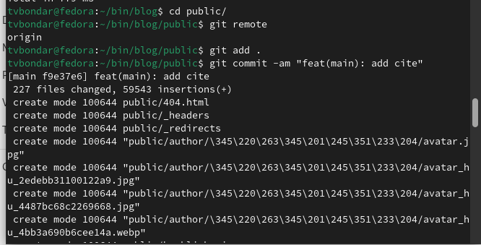
Рис. 16: Отправка файлов
- Проверяю, сохранились ли изменения. (рис. fig. 17).
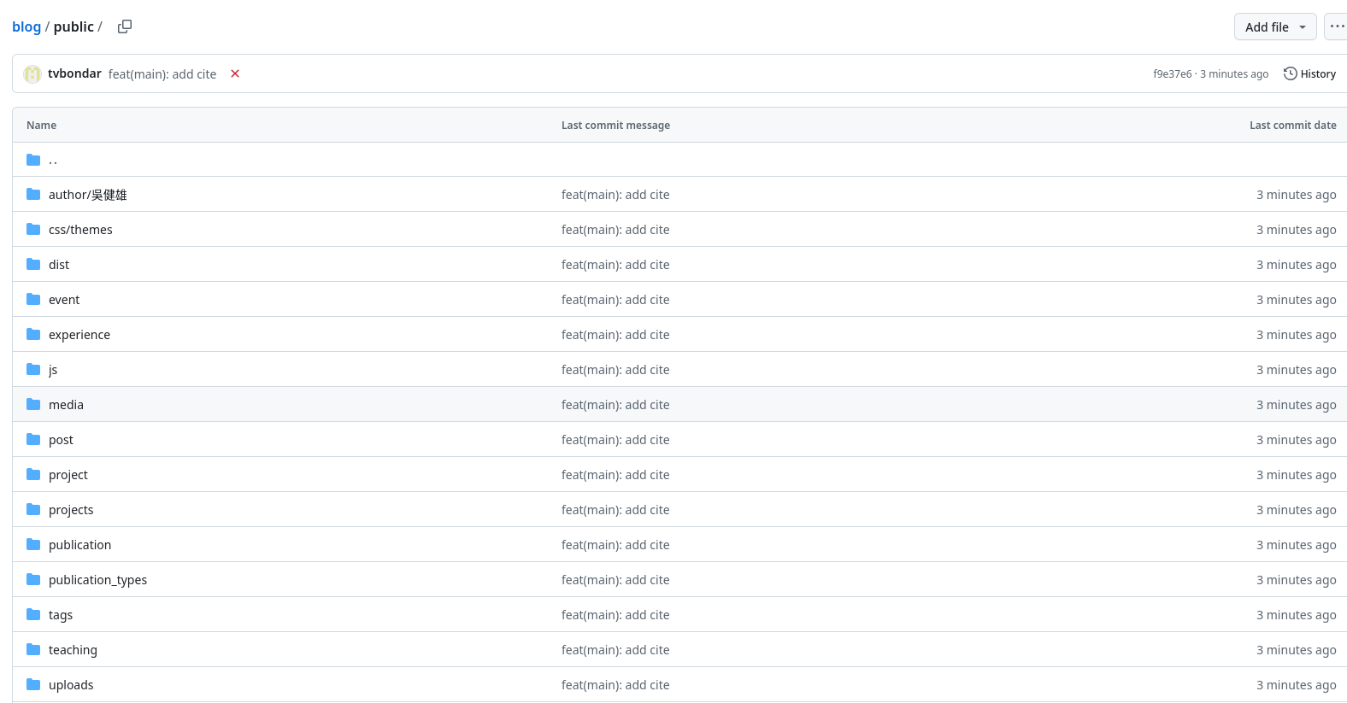
Рис. 17: Репозиторий blog

4 Выводы
Мы научились размещать сайт на Github pages, выполнили первый этап индивидуального проекта.

Список литературы

